**ORGANİZASYON DOSYASI **

1. **Organizasyon Bilgileri**

Organizasyon Adı: YabaTech

Kuruluş Yılı: 2028

Adres: Konyaaltı/Antalya

Telefon: (232) 123 45 67

E-posta: Yaba@info.com

Web Sitesi: www.yabatech.com

1. **Organizasyon Yapısı**

metin, ekran görüntüsü, yazı tipi, çizgi içeren bir resim

Açıklama otomatik olarak oluşturuldu

metin, ekran görüntüsü, yazı tipi, sayı, numara içeren bir resim

Açıklama otomatik olarak oluşturuldu

1. Üst Düzey Yönetim

Başkan/CEO:

Alperen YABA

Yönetim Kurulu Üyeleri:

Mertcan GÖÇOĞLU

Melih DEMİRCAN

Beren TÜRE

İrem AKÇA

Alperen AĞGÖN

Suat YILDIZ

1. **Personel Bilgileri**
2. **Personel Listesi**

|  |  |  |  |
| --- | --- | --- | --- |
| **Adı Soyadı** | **Görevi** | **Departman** | **İletişim** |
| Alperen Yaba | CEO | İdari | [Alperen@info.com](mailto:Alperen@info.com) |
| Melih Demircan | İT MANAGER (CTO) | İdari & It | melihdemircan@info.com |
| Mertcan Göçoğlu | AR-GE DİREKTÖRÜ | AR-GE | mertcangocoglu@info.com |
| Beren Türe | Pazarlama Müdürü | Pazarlama & Satış | Berenture@info.com |
| Alperen Ağgön | FİNANS MÜDÜRÜ | Muhasebe & Finans | Alperenaggn@info.com |
| İrem Akça | Proje Yöneticisi | Proje | [iremakca@info.com](mailto:iremakca@info.com) |
| Suat Yıldız | İNSAN KAYNAKLARI YÖNETİCİSİ | İnsan Kaynakları | [Suatyildiz@info.com](mailto:Suatyildiz@info.com) |

1. **Politika ve Prosedürler**

**İnsan Kaynakları Politikası**

* İşe alım süreçleri adil ve liyakate göre yapılır.
* Bu süreçlerde alanında uzman kişilerce değerlendirme yapılır.
* Farklılıklara saygı gösterir ve çeşitlilik teşvik edilir.
* Dürüstlük, saygınlık gibi etik değerlerine saygılı yaklaşılır.

**Gizlilik ve Güvenlik Prosedürleri**

* Şirket içi bilgileri seviye seviye sınıflandırılır.
* Tasnif edilen bilgiler belirli kriptolojiye sahiptir.
* Bilgi erişim kısıtlarımız vardır ve bu kısıtlar departmanlar ile belirli kişilerle sınırlıdır.
* Müşteri gizliliğimiz genel prosedürlere uygundur ve sürekli olarak güncellenir.
* Şifreleme sistemleri sürekli gözden geçirilir ve yenilenir.
* Verilere erişim sahibi olan kişiler düzenli olarak denetlenir.
* Her bilgi türü, uygun etiketlerle belirtilir, böylece yetkilendirilmemiş erişimleri önlemek için önlemler alınabilir.

**İş Sağlığı ve Güvenliği Politikası**

* İş sağlığına önem verir ve iş güvenliğini optimize etmek için performans verilerini takip eder, işleme alırız.
* Performans verileri üzerinden iyileştirme hedefleri belirler ve uygularız.
* Çalışanların iş güvenliği süreçlerine aktif katılımını sağlarız.
* Çalışanlarımızın görüş ve önerilerini değerlendirir ve uygularız.
* Çalışanların mesleki sağlıklarını izler ve düzenli sağlık taramaları yaparız.
* Sağlık sorunları için sponsor hastanelerle anlaşır, çalışanlarımızın daha iyi hizmet almasını sağlarız.
* İşle ilgili sağlık sorunlarını tanımlar ve gerekli tedbirleri alırız.
* İş yerinde sağlığa zarar verebilecek faktörleri kontrol altına alır ve düzenli olarak izleriz.
* Temizlik ve düzenin sağlanması için sürekli çaba gösteririz.

1. **İş Süreçleri ve Talimatlar**

**Satış ve Pazarlama Süreçleri**

* Marka imajı oluşturmak ve bu imajın geliştirilmesini sağlarız.
* Girilecek muhtemel Pazar araştırmaları yaparız ve belirli analiz sistemlerini kullanırız.
* Piyasa rakiplerini iyi analiz eder ve göze alınabilecek riskleri hesaplarız
* Belirli bir müşteri kitlesi tespit eder ve oraya hitap etmeye çalışırız
* Üretilen ürünleri kitlelere göre pazarlarız ve olası sorunları tespit edip çözümüne odaklanırız.
* Ürünlerin satışı için operasyonel plan hazırlarız ve bu planın uygulanmasından sorumluyuz.
* Ürün satışlarında olası sorunların önüne geçmek için düzenli iyileştirmeler yaparız.
* Lojistik masraflarını zamanla minimalize etmek için sürekli güncel yöntemleri araştırıp yeni anlaşmalar yaparız.
* Satış sonrası kullanıcı yorumlarını önemser, ürünlerin daha iyiye gitmesi için yorumları analiz edip raporlarız.
* Satış sonrası müşteri memnuniyetini artırmak için satış sonrası desteği önemseriz, müşterinin daima yanında olmaya çalışırız, bunu müşteriye hissettiririz.

**Hizmet ve Operasyon Talimatları**

* Verilen yazılım hizmetlerinin güncelliğini ve yeni teknolojilerle uyumluluğunu sürekli kontrol eder, geliştirmeye çalışırız.
* Operasyonel verimliliği artırmak için sürekli iyileştirme projeleri yürütürüz.
* Çalışanların geri bildirimlerine önem verir, bunları değerlendirir ve iş süreçlerini optimize etmek için sistemler geliştiririz
* Hizmet süreçlerinde verimliliği maksimize edip masrafları minimuma indirmek için çalışmalar yapıp yeni metotlar geliştiririz.
* Çevresel etkenlere önem verir, çevreci yaklaşımla doğaya olabildiğince az zarar verecek yazılım hizmetlerine yöneliriz ve tam tersi zarar verecek projelerden çekiniriz.

**İnsan Kaynakları İşlemleri**

* İş etiğini korumak en önemli gayelerimizden biridir.
* Çalışanların hakları iş hukukuna uygun şekilde düzenlenir ve Çalışan-yönetici arası uyum sağlanır
* İşe girişler ve çıkışlarda resmi işlemler eksiksiz yapılır ve ayrılık mülakatları yapılır.
* İşten ayrılan kişilerin tazminat, alacak gibi haklarına eksiksiz özen gösterilir ve ödeme yapıldığına dair gerekli belgeler imzalatılır.
* Çalışanlarla birlikte bir kariyer vizyonu belirlenir ve bu vizyon karşılığında çalışan gelişimi desteklenip takip edilir.
* Terfi ve maaş yükseltmeleri adil şekillerde belirlenir. Terfi alacak kişi üst pozisyona geçmeden önce gerekli yeterlilikleri alması sağlanır.
* Çalışanlar arası uyuma özen gösterilir ve bu uyumun artırılması için çalışmalar yapılır.
* Çalışanların sorunlarına kesinlikle özen gösteririz ve bu sorunların çözümü için çalışmalar yapılır.
* Çalışan verimlilik analizi yapılır ve ekip içi motivasyon için verimliliği yüksek olanlara hediyeler, en verimli olana da ayın elemanı gibi motivasyon artırmaya ve çalışanlar arası tatlı bir rekabet oluşturarak verimlilik artırılır.

1. **Finansal Bilgiler**

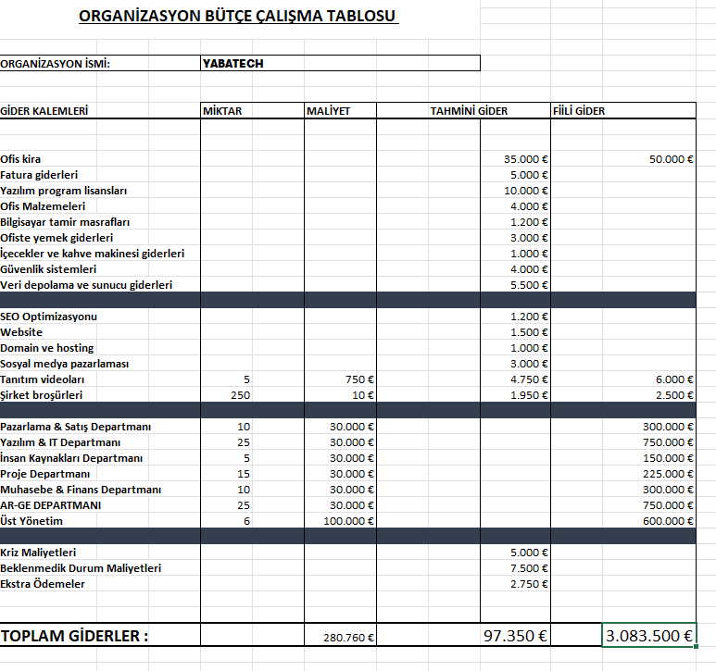

1. **Stratejik Planlar ve Hedefler**

**Uzun Vadeli Hedefler**

* Yıllık dönemde verilen yazılım hizmetlerinde pazar payını yüzdelik dilimde 20-30 puanlık bir artışla kapatmak.
* 3-4 yıl içerisinde daha önce kimsenin yapmadığı bir proje-hizmet ile yepyeni bir pazar oluşturup bu pazarın öncüsü olmak
* Yeni ve alternatif gelir kaynakları oluşturmak.
* Verilen hizmetleri yılın her çeyreğinde bir büyük güncelleme olmak kaydıyla sürekli yenileyip güncel tutmak.
* Verilen hizmetleri globale çıkartmak için yeni pazarlara girmek.
* Topluma katkıda bulunmak ve marka imajını yükseltmek için sosyal sorumluluk projelerine yatırım yapmak.

**Stratejik Plan Dokümanları**

* İş süreçleri değerlendirilmesi ve yeni trendlerin entegrasyonu.
* İyi ve kötü yönlerin analiz yöntemleri ile belirlenmesi.
* Mevcut pazar şartlarının değerlendirilmesi (Ekonomik-Siyasi vs.).
* Rekabet analizi ve rakiplere karşı avantajlar oluşturmak.
* Yeni pazarlara açılmak ve tutunabilmek için çalışmalar yapmak.

**Pazar Analizi Raporları**

* Fiyatlandırma stratejileri, rekabette avantajlı olmaya dayalı ve arz-talep dengesine uygun olarak belirlenmiştir.
* Fiyatlandırma stratejileri sürekli olarak gözden geçirilmiştir.
* Online sektörde daha aktif olunması için stratejiler belirlenmiştir.
* SEO optimizasyonu yapılarak rakiplere karşı avantaj sağlanması öngörülmüştür.
* Yeni kampanyalar ve pazarlama stratejileri belirlenmiştir.

1. **İletişim Bilgileri**

* İç iletişimde kurumdaki çalışanlar arası iş birliği ve uyum sağlanmaya çalışılır.
* Sağlıklı bir iç iletişim-bilgi ağı oluşturulur. Bu ağın sürekli temiz ve düzgün olması sağlanır.
* Çalışanların motive ve iletişim-bilgi ağına teşvik edilmesi sağlanır.
* Planlı ve düzenli toplantılarla çalışanlara şirket hedefleri ve vizyonları düzgünce açıklanır, anlık gidişatlar hakkında bilgi verilir.
* Haftalık iç haber panosuyla önemli durumlar hakkında bilgi verilir, çalışanların durumları hakkında diğer çalışanların bilgi edinilmesi sağlanır.
* Dış iletişimde hedef kitleye yani potansiyel müşterilere doğru şekilde yaklaşılması planlanır.
* Dış iletişim araçları için sosyal medya araçları kullanılır ve ayrıca web sitesi oluşturulur, bu web sitesinde ise paydaşlara özel onların erişebildiği analiz ve verilerin sunulduğu bir sayfa oluşturulur.

1. **Eğitim Materyalleri**

* Yeni çalışanlara şirketi tanıtmak ve kültürümüze alışmaları için sunumlar yapılır.
* Stajyer geliştirme programı ile şirketimizin gelecekteki insan kaynağını kendi içerisinden sağlaması planlanır.
* Çalışanların yeni teknolojileri öğrenmesi için eğitim firmalarıyla anlaşılır ve çalışanlara ücretsiz eğitim verilip katma değer sağlanır.
* Şirketi tanıtan sunumlarla şirkete bağlılık sağlanması planlanır.
* Kriz durumlarını en az hasarla atlatmak için çalışan ve yöneticilere eğitimler planlanır ve bu sayede olası kriz durumlarının en iyimser bir biçimde atlatılması sağlanır.
* Afet ve kaza eğitimleriyle olası doğal afet veya beklenmedik kazalarda can sağlığını korumak ve sağlıklı bir tahliye sağlamak için eğitimler planlanır.
* Ayrıyeten belirli eğitim kurumlarıyla anlaşıp çalışanlara ücretsiz eğitim kuponu dağıtarak istedikleri hobilerde eğitim almasını sağlayıp çalışanlara destek olunur.

1. **İş Sürekliliği Planı**

* Şirket içi kriz masası oluşturulup bu masaya bir başkan seçilmiştir.
* Başkan dışında kriz masasına bağlı birkaç kriz ekibi oluşturulmuştur.
* Bu ekiplerin her birinin yöneticisi vardır ve bu yöneticiler aslında kriz masasını oluşturur.
* Bu ekipler belirli aralıklarla acil durum senaryolarına hazırlanır.
* Potansiyel riskler belirlenir ve iş süreçlerine etkisi olup olmadığına bakılır, eğer sonuçlarda öncelikli risklere karşı önlemler alınacaktır.
* Düzenli gelişme tahminleri yapılır ve gözden geçirilir.
* Belirli dönemlerde şirket içi denetleme yapılır ve raporlar toplanır.
* İş sürekliliği planı düzenli olarak gözden geçirilecek ve güncellenecektir.
* Çalışan, müşterilerle ve diğer paydaşlarla tek bir kanaldan değil, birden fazla yoldan iletişime geçilecektir.
* Yine kriz masası başkanı önderliğinde bir acil durum iletişim planı hazırlanacaktır.
* Acil durumlardan ders çıkartılıp bunun üzerine çalışmalar yapılacaktır.